*Наличие специальных условий в соответствии с контингентом детей с особыми образовательными потребностями (далее – ООП)*

**Реализация инклюзивного образования в ГКП на ПХВ «Школа-лицей №95»**

В современном обществе все люди, независимо от своих физических, умственных или эмоциональных особенностей, имеют право на получение качественного образования.

«Инклюзия» - этот термин сейчас для нас стал привычным и не вызывает вопросов у педагогов и родителей, хотя 15 лет назад мы и не могли представить, что дети с разными образовательными потребностями смогут обучаться с нормотипичными детьми. А ведь еще в 30-е годы XX века Л.С. Выготский говорил и писал о том, что вырвать аномального ребенка из состояния изолированности, открыть перед ним широкие возможности для подлинной человеческой жизни, приобщить его к общественно полезному труду, воспитать из него активного сознательного человека общества, вот задачи, которые должна решать специальная школа. Конечно, само явление существовало, но на базе коррекционных школ и интернатов.

Инклюзивное образование сегодня - подход, который предполагает создание условий для обучения и развития всех учащихся в общеобразовательных организациях, невзирая на различия в их способностях, физическом или психическом состоянии. Инклюзивное образование ставит перед собой целью обеспечить равные возможности для всех детей и молодежи, не зависимо от их индивидуальных особенностей. Однако, достижение полноценной инклюзии требует от общества и школьной среды разработки и реализации стратегий, применения практик и оптимального использования ресурсов.

Это предполагает не только физическую интеграцию всех детей в одну образовательную среду, но и гарантию доступности образования для всех, адаптацию образовательного процесса к потребностям каждого ученика и создание безопасной и поддерживающей среды.

В «Школе-лицее №95» мы стараемся создать все условия для образования детей с особыми образовательными потребностями. Для реализации инклюзивного образования нами разработаны и реализуются соответствующие стратегии:

1. Обеспечение доступа к образованию для всех детей: важно, что школа предоставляет равные возможности обучения для всех детей, независимо от их физических или психических способностей.

Физическая доступность включает в себя наличие специально оборудованных помещений (кабинет поддержки инклюзии, кабинеты логопеда, дефектолога), доступных путей передвижения, пандусов и лифта для детей с ограниченными возможностями.

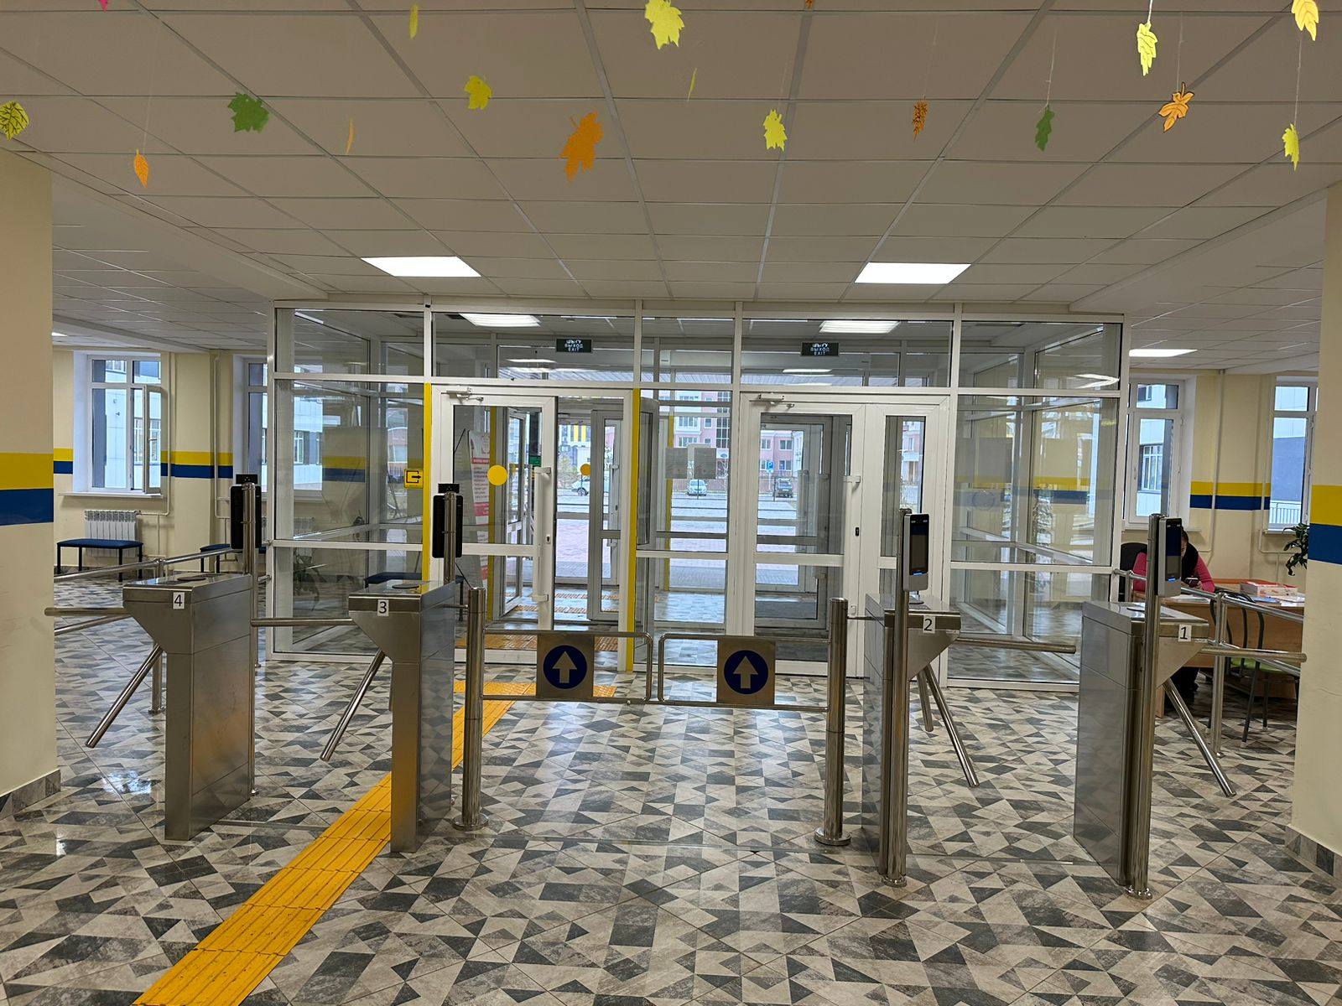 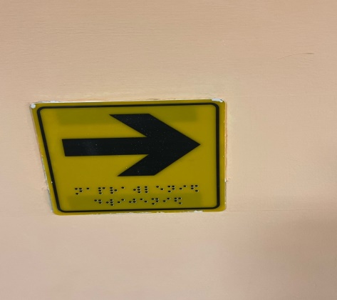

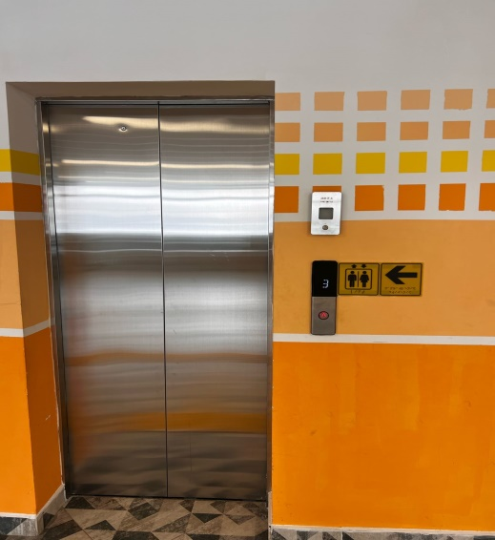 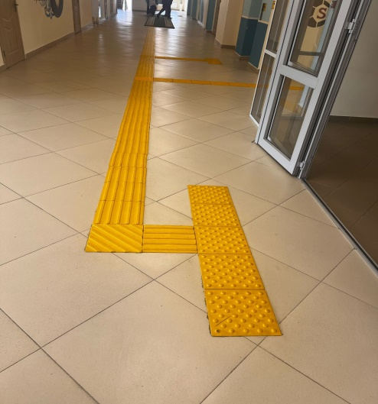

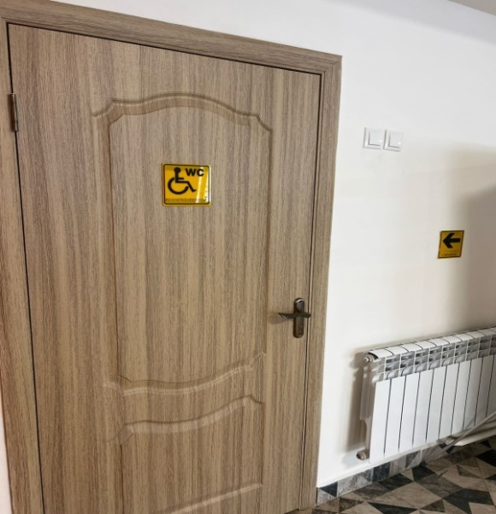 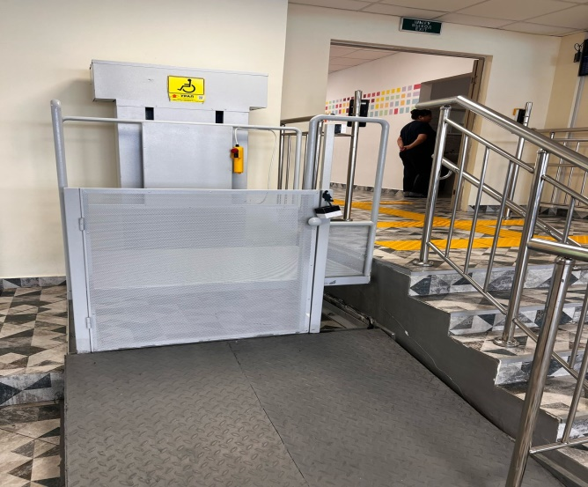

Информационная доступность предполагает наличие адаптированных и индивидуальных программ, учебных материалов, доступных для всех детей и дополнительных материалов для детей с особыми потребностями.

Коммуникативная доступность включает в себя наличие специалистов (логопедов, дефектологов, психологов, педагогов-ассистентов), которые оказывают поддержку и помощь детям.

2. Обучение педагогов: для успешной адаптации детей с особыми потребностями в образовательном процессе, педагоги должны иметь соответствующие знания и навыки. Проведение специальных тренингов специалистами фонда «Болашак» и направление педагогов на курсы повышения квалификации позволяет им эффективно работать с детьми с разными особыми потребностями и разрабатывать индивидуальный подход к каждому ребенку.

3. Создание инклюзивных классов: в школе созданы инклюзивные классы, где дети с различными потребностями учатся вместе с другими детьми. Это способствует развитию дружбы, толерантности и эмпатии у всех детей.

4. Развитие партнерских отношений со специалистами: сотрудничество между школами города Астана и специалистами из разных областей, таких как специалисты по специальной педагогике, психологи и логопеды, сопровождение специалистами фонда «Болашак». Они могут предоставить дополнительные знания и поддержку для учащихся с особыми потребностями, а также консультации и рекомендации для педагогов.

5. Вовлечение родителей и общественности: родители играют важную роль в успешной реализации инклюзивного образования. Школа вовлекает родителей в принятие решений, проводятся родительские встречи и консультации, а также создаются возможности для обмена опытом среди родителей. Это помогает создать поддерживающую среду и сотрудничество между школой, родителями и детьми.

Одной из основных проблем инклюзивного образования является нехватка квалифицированных специалистов. Ведь для успешной реализации инклюзивного образования необходимо наличие и грамотное использование специальных педагогических технологий. На основании справок ПМПК мы стараемся обеспечить каждого ребенка специалистами, способными проводить индивидуальную работу с такими учениками. На сегодняшний день в школе работают логопед, дефектолог, психолог, 15 педагогов-ассистентов, которые обеспечивают создание доступного и поддерживающего образовательного опыта для детей с особыми образовательными потребностями, помогая им максимально реализовать свой потенциал.

Наличие педагога- ассистента в школе бесспорно имеет множество положительных моментов:

1. Индивидуальная поддержка: Педагог-ассистент оказывает дополнительную помощь каждому ребенку с учетом его особых потребностей. Он работает бок о бок с учителем, предоставляя индивидуальные объяснения, разъяснения и поддержку, чтобы помочь ребенку успешно усваивать учебный материал.

2. Адаптация: Ребенок с особыми образовательными потребностями может испытывать сложности в адаптации к школьной среде. Педагог-ассистент помогает ребенку почувствовать себя комфортно, улучшает его адаптивные навыки и способствует созданию безопасной и поддерживающей обстановки.

3. Социальная интеракция: Дети с особыми образовательными потребностями иногда испытывают трудности в общении и социальной интеракции с другими детьми. Педагог-ассистент помогает ребенку развивать навыки общения, способствует в организации социальных взаимодействий и подталкивает участвовать в играх и других групповых заданиях.

4. Индивидуальность: Педагог-ассистент способен лучше определить индивидуальные потребности каждого ребенка и разработать индивидуальные планы обучения и поддержки. Он может адаптировать учебные материалы и методики, чтобы они лучше соответствовали потребностям ребенка.

Все эти меры являются важными шагами в реализации инклюзивного образования в школе-лицее №95 г. Астана. Мы всем сердцем желаем создать равные возможности для всех детей и обеспечить их успешное развитие и достижение в образовании. Весь педагогический состав и Служба психолого-педагогического сопровождения школы проявляет инициативу и всячески поддерживает наших учеников. Мы учимся принимать решения в стрессовых ситуациях, адаптировались к непривычным и неожиданным для нас условиям, а самое главное, признали личность ребенка независимо от его индивидуальных возможностей.

Мы только в самом начале, но уже гордимся пусть маленьким, но таким большим достижениям каждого ученика. Ведь в каждом из них, независимо от его потребностей, скрывается огромный потенциал, которой он может реализовать в стенах школы.

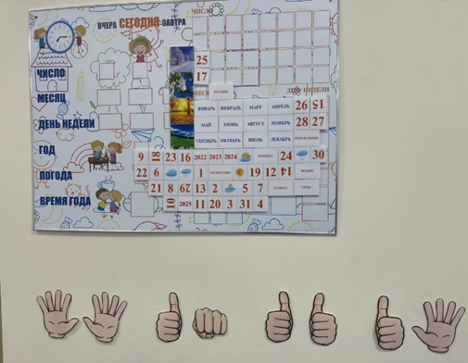 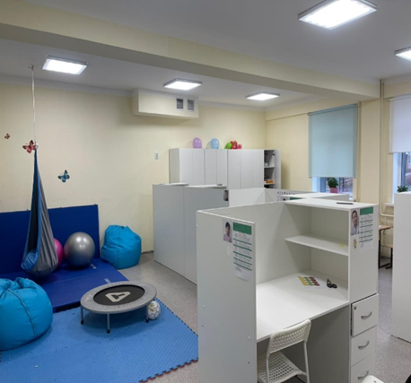

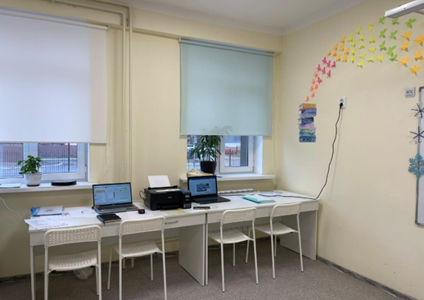 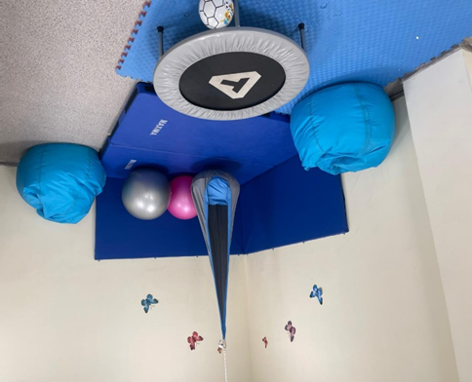

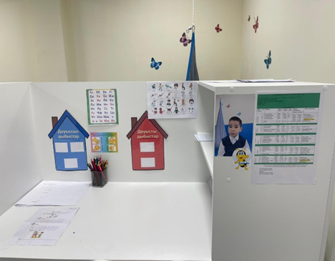 

|  |  |  |
| --- | --- | --- |
| №  п/п | Наименование имущества | Количество |
| 1 | Парты с перегородкой для индивидуальных занятий | 6 шт |
| 2 | Стол для групповых занятий | 4 шт |
| 3 | Стол для педагога | 2 шт |
| 4 | Стулья | 12 шт |
| 5 | Шкаф для одежды | 2 шт |
| 6 | Шкаф для документов | 2 шт |
| 7 | Песок кинетический по 2 килограмм | 2 кг |
| 8 | Ноутбук | 1 шт |
| 9 | Многофункциональное устройство с функцией цветной печати | 1 шт |
| 10 | Ламинатор | 1 шт |
| 11 | Резак пластиковый | 1 шт |
| 12 | Батут | 1 шт |
| 13 | Насос | 1 шт |
| 14 | Фитбол | 3 шт |
| 15 | Кресло-мешок | 2 шт |
| 16 | Настенные маты | 4 шт |
| 17 | Гамак | 1 шт |
| 18 | Одеяло утяжеленное | 1 шт |
| 19 | Стенд (визуальный календарь) | 2 шт |
| 20 | Счетчик событий на палец | 10 шт |
| 21 | Таймер | 10 шт |
| 22 | Маракас | 1 шт |
| 23 | Бубен | 1 шт |
| 24 | Игрушки в виде домашних и диких животных | 2 набора |
| 25 | Набор муляжей овощей и фруктов | 2 набора |
| 26 | Бубенцы на палке |  |
| 27 | Доска для рисования маркером двусторонняя | 1 шт |
| 28 | Мяч резиновый детский | 1 шт |
| 29 | Конструктор | 1 набор |
| 30 | Мемори игра | 1 шт |
| 31 | Набор специальной | 2 набора |
| 32 | Мяч мягкий из полиэстера |  |
| 33 | Комплект для тестирования навыков, необходимых для адаптации к самостоятельной жизни в социуме, на государственном и русском языках | 1 шт на государственном языке |
| 34 | Мяч мягкий из ткани | 1 шт |

**Обучение в специализированном классе**

В 2023-24 учебном году также создан специальный 1-й класс для детей с ЛУО. В 2024-2025 учебном году в 2 «с» классе занимается 3 ученика. Открытие специального класса для детей с особенностями образовательных потребностей (ООП) является важным решением, которое затрагивает различные аспекты педагогики, психологии и социальной адаптации.

В текущем учебном году в классе учатся 3 ученика. Классный руководитель и предметник Жумакова Динаш Хасановна имеет стаж работы более 3-х лет, высшее образование, учитель начальных классов и дефектолог.

Имеется расписание уроков, составленное на основе учебного плана для детей с умеренной умственной отсталостью. Уроки проходят с 14:00 до 17:35. Ежедневно учитель встречает у входа школы и сопровождает до кабинета. Дети ходят в столовую в сопровождении учителя, коммуницируют с нормотипичными детьми на перемене. Согласно предписанию в справках ПМПК дети занимаются с логопедом и дефектологом. Учащиеся по возможности участвуют в школьных мероприятиях.

**Положительные стороны обучения** **в специальном классе для детей с ООП**

**1.Индивидуальный подход к обучению.** Специальный класс предоставляет возможность для индивидуализированного подхода. Программы адаптированы под потребности детей, что помогает лучше усваивать материал и развивать навыки в соответствии с возможностями учащегося. Дети с ООП занимаются по учебникам для детей с нарушением интеллекта.

**2.Меньше отвлекающих факторов.** В классе для детей с ООП мало учеников, что снижает уровень шума и повышает концентрацию. Это позволяет детям с особыми потребностями сосредоточиться на учебном процессе и минимизировать стресс от перенапряжения.

**3.Обучение по специальным учебникам и дидактическим материалам.**

**4.Шаговая доступность школы от дома.**

**5.Специализированные педагоги.** Учитель имеет специальное образование (дефектологическое, учитель начальных классов) и небольшой опыт работы с детьми (четвертый год), имеющими различные виды ООП.

**6.Психологическая поддержка.**В классе с детьми работает психолог и логопед, что способствует развитию эмоциональной стабильности у детей и помогает им справляться с трудностями в учебе и жизни.

**7Лучшая подготовка к самостоятельной жизни.** Обучение в спецклассе помогает детям развить навыки, которые будут необходимы в повседневной жизни, например базовые навыки самопомощи, организации времени и общения.

**8.Регулярно проводятся консультации с родителями**, на которых родители делятся своими переживаниями и ожиданиями, а также получают рекомендации по поддержке ребенка дома.

**Трудности в специальном классе для детей с ООП**

1. **Изоляция.** Одним из основных минусов является то, что дети возможно чувствуют себя изолированными от других сверстников. Это может привести к социальному исключению и снижению мотивации, так как они не имеют возможности общаться и взаимодействовать с детьми, не имеющими ООП.
2. **Отсутствие подготовки к интеграции в общеобразовательные школы.** Программа обучения в специальных классах не ориентирована на постепенную интеграцию в обычные школы, то есть ребенок может столкнуться с трудностями, когда он будет переведен в обычный класс
3. **Не достаточно большой опыт работы учителя.** Несмотря на то, что в классе работает педагог с определенной квалификацией, но опыта еще недостаточно, чтобы обеспечить высокое качество обучения.
4. **Недостаток социальных навыков в широкой группе.**Дети, не развивают навыки общения с более широким кругом людей, что затрудняет их социализацию в будущем, особенно в ситуации, когда им придется взаимодействовать с детьми без особых потребностей.
5. **Стереотипы и предвзятость со стороны сверстников.** Дети, обучающиеся в специальном классе, иногда сталкиваются с предвзятым отношением со стороны других детей. Это может повлиять на их уверенность в себе и желание учиться в более инклюзивной среде.

Все учащиеся обеспечены учебниками.

***Перечень учебников, по которым занимаются ученики 2 «с» класса :***

**Русский язык**: Учебник для 2 класса специальных школ (классов) для детей с нарушением интеллекта. Часть 1,2 /Ю. Н. Кислякова. – Алматы: ТОО «Центр САТР», 2019. – 100 с.

**Математика**: Учебник для 2 класса специальных школ (классов)для детей с нарушением интеллекта. Часть 1,2 / Р. А. Сулейменова, И. Г. Елисеева, Ш. Ж. Карипжанова. – Алматы: **Чтение и развитие речи**: Учебник для 2 класса специальных школ(классов) для детей с нарушением интеллекта / А. А. Айдарбекова,В. И. Радионова, М. В. Летошко. – Алматы: Т **Мир вокруг**: Учебник для 2 класса специальных школ (классов)для детей с нарушением интеллекта / З. А. Мовкебаева,Д. С. Хамитова. – Алматы: ТОО «Центр САТР», 2019. – 136 с.О «Центр САТР»,2019. –160 с.ОО «Центр САТР»,2019. – 108 с.

**Ручной труд**: Рабочая тетрадь №1 для учащихся 2 класса с нарушением интеллекта

специальных школ (классов) / Б. С. Халыкова, Н. Ю. Юлдабаева. – Алматы: ТОО «Центр САТР»,  2022. – 108 с.

**Изобразительное искусство:** Рабочая тетрадь №1,2 для 2 класса специальной школы для детей с нарушением интеллекта / Б. С. Халыкова, Н. Ю. Юлдабаева. – Алматы: ТОО «ЦентрСАТР», 2018. – 72 стр.

Обучение в специальном классах для детей с ООП имеет как положительные, так и отрицательные стороны. Важно, что наша школа стремится созданию инклюзивных условий, которые обеспечат равные возможности для всех детей, независимо от их особенностей.

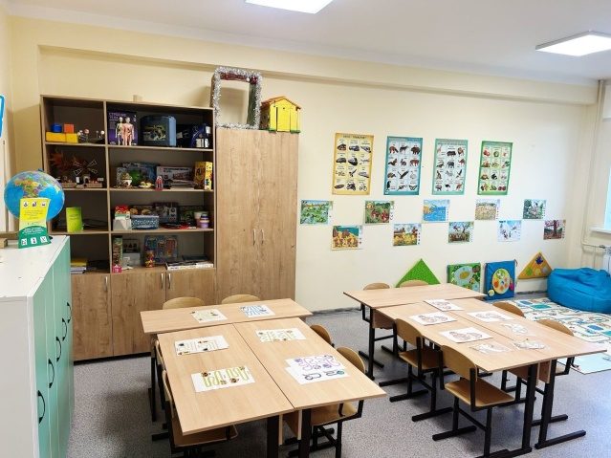 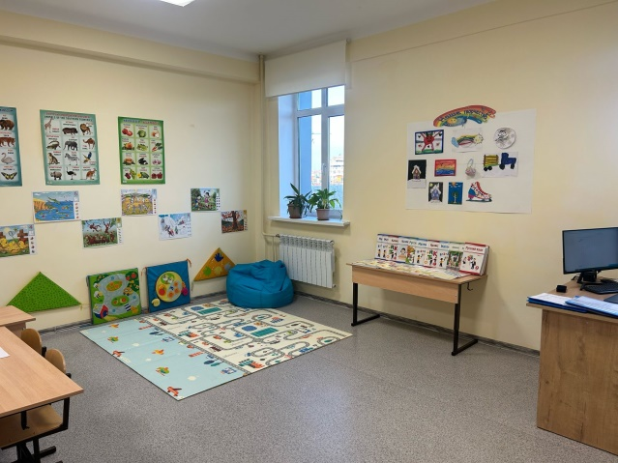

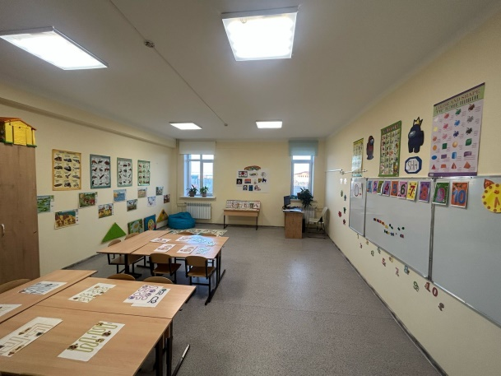 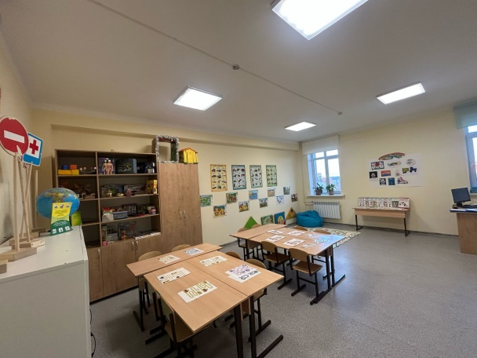

**Обучение на дому**

Согласно ст. 8 Закона РК «Об образовании» для граждан, которые по состоянию здоровья в течение длительного времени не могут посещать организации начального, основного среднего, общего среднего образования, организуется индивидуальное бесплатное обучение на дому.

Индивидуальное обучение детей-учащихся 1–11-х классов в возрасте до 18 лет, которые по состоянию здоровья короткое время (до 6 месяцев), не могут посещать занятия в школе, разрешено письмом МОН РК от 28.02.2000 г. № 07-4/889 «Об улучшении организации индивидуального обучения больных детей на дому». Организация индивидуального обучения этих учащихся на дому должна проводиться на основании заключения лечебного учреждения (справка ВКК) и на основании приказа по школе. Консультация ПМПК для детей данной категории не проводится. Программа обучения временно больных детей – общеобразовательная.

На начало 2023-2024 учебного в школе-лицее №95 организовано обучение на дому в классах с русским языком обучения 4 учащихся. Трое из них ученики 9 «в» класса и один ученик 1 «к» класса. Все дети имеют инвалидность.

Справки ВКК на каждого учащегося в наличии.

На начало 2024-2025 учебного года, согласно приказов по школе-лицею №95 организовано обучение на дому 8 учащихся. Все дети имеют инвалидность. Справки ВКК на каждого учащегося в наличии.

В 2023-2024 учебном году на основании типовых учебных планов утвержденных приказами МОН РК №500 от 8 ноября 2012года (приложение 54) и №264 от 12 августа 2022 года (приложение 28) (с внесенными приложениями и дополнениями) для учащихся 1 класса и №365 от 12 августа 2022 года (приложение 56), для учащихся 9 класса, разработаны и утверждены рабочие учебные планы на данной категории учащихся.

В 2024-2025 учебном году на основании типовых учебных планов утвержденных приказами МОН РК №500 от 8 ноября 2012года и №323 от 26 октября 2023 года разработаны и утверждены рабочие учебные планы на данной категории учащихся.

Календарно-тематическое планирование соответствует требованиям программы. В связи с тем, что при обучении на дому выделено меньше часов на изучение каждого предмета, преподавателями скорректировано (уменьшено) количество часов на изучение тем, но при этом не произошло сокращение или исключение изучаемого программного материала. При планировании особое внимание уделено формированию практических умений и навыков учащихся.

Объем максимальной учебной нагрузки, дозировка домашнего задания не превышает норму. Согласно РУП и Санитарных правил РК составлено и согласовано с родителями расписание уроков. При составления расписания обязательно учитывается мнение родителей, режим прохождения лечебных процедур. Учителя - предметники ведут уроки по расписанию, согласно ГОСО учебная нагрузка выдается еженедельно полностью. В электронном журнале Кунделик заведены страницы на каждого ученика, где своевременно ведется учет знаний учащихся. Учебный процесс осуществляется с учётом физического и психического состояния детей: дифференцируются учебные программы, варьируются формы проведения занятий, развиваются навыки самостоятельной работы обучающихся. Согласно бесед с учащимися и родителями обучающегося расписание занятий их устраивают так же, как и объём предлагаемого материала, домашнего задания.

В школе организована работа психологической службы. Ведутся консультации с детьми и их родителями. Психологом школы  Имангалиевой Зариной Болаткызы (Высшее образование, закончила Қазақ мемлекеттік қыздар педагогикалық университеті, в 2019 году, по специальности педагогика и психология. Магистр, 2020 г, стаж 32 года, педагог-модератор, 2021) запланирована работа с данной группой детей.

Вывод: Администрация и педагогический коллектив школы стремятся создать необходимые условия для образовательного процесса детей с ограниченными возможностями здоровья и детей-инвалидов. Вопросу организации обучения детей с ограниченными возможностями здоровья и детей - инвалидов уделяется достаточное внимание.